**REQUERIMENTO Nº**

**REQUEIRO À MESA,** ouvido o Egrégio Plenário na forma regimental, digne-se oficiar ao **Exma. Sra. Prefeita Municipal de Tatuí,** através da Secretaria Competente da Municipalidadepara que informe a esta Casa de Leis,sobre a inspeção dos serviços relacionados a Sabesp.

**J U S T I F I C A T I V A**

Recebo várias reclamações dos serviços prestados pela Sabesp no que desrespeito ao concerto das calçadas quando necessário.

A solicitação de reparos e substituição de registros é feita pelo munícipe através de protocolo e pagamento de taxas, e após o serviço realizado por funcionários da Sabesp ocorre um serviço por uma mão de obra terceirizada. Qual é o órgão competente que fiscaliza se os serviços que foram cobrados dos munícipes são realizados em sua totalidade?

Diante disto, conto com a prestigiosa atenção de Vossa Excelência, em relação a essa solicitação.

**Sala das Sessões “Ver. Rafael Orsi Filho”, 23 de abril de 2018.**

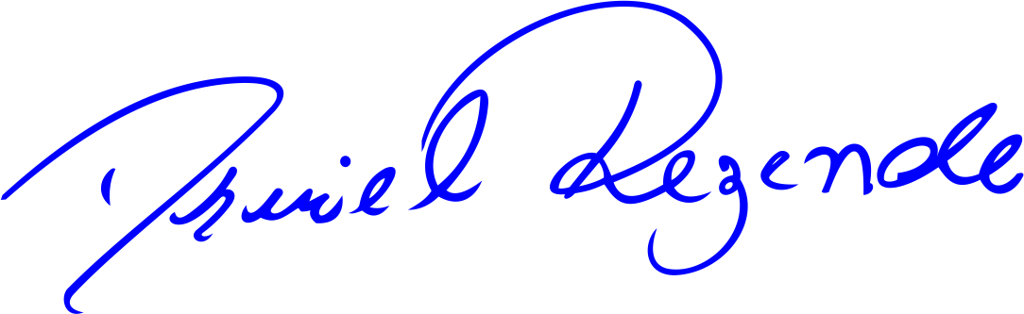

**DANIEL ALMEIDA REZENDE**

**Vereador**